様式【国の機関用】
地理空間情報提供申請書

次のとおり，地理空間情報の提供を申請します。

令和○○年○○月○○日

申請者
住 所 ○○県○○市○○丁目○○番
機関名 ○○整備局○○事務所
申請者 ○○所長

国土地理院地理空間情報部
情報企画課長 殿

使用目的 |  | □□川水系河川整備基本方針検討のため
最終成果品名  ※参考資料として使用する場合は記入不要 |  | 参考資料として使用
成果品の利用対象者  ※参考資料として使用する場合は記入不要 |  | 事務所職員が業務に利用
提供を希望する地理空間情報の種類 |  | 別紙のとおり
地理空間情報の範囲・年代等  （必要に応じ別紙に記入） |  | ○○県□□川及び□□川流域
提供開始希望時期 |  | 令和○○年○○月○○日
作業完了予定時期 |  | 令和○○年度末予定
担当者連絡先 |  | 住所（郵送先）：〒123-4567 ○○県○○市○○町○○番  所 属：○○整備局○○事務所○○課  氏 名：□□ □□  電話番号：△△△-△△△-△△△△  Email ：(グループアドレス可)
備  考 | 外注作業で行うため、委託業者に貸与予定。  公共測量の届出を行う予定。

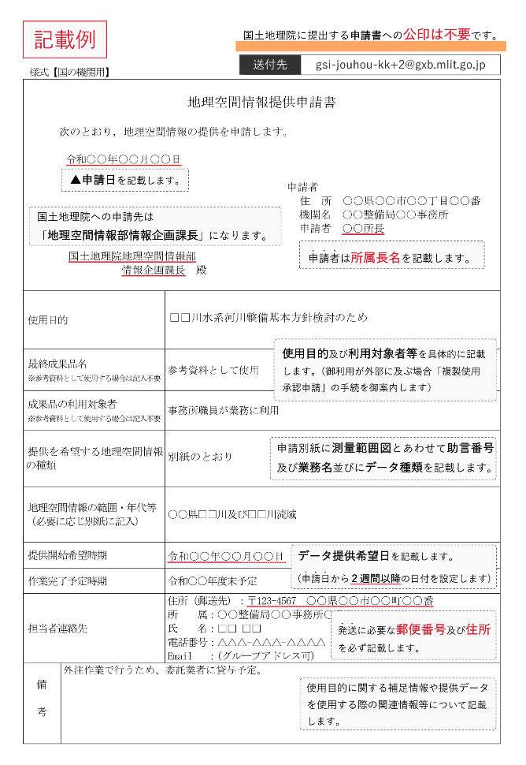

別紙
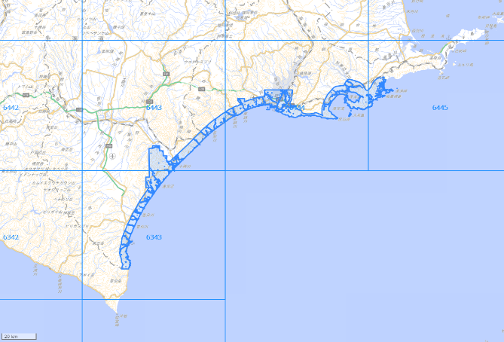

・H24GC003_航空レーザ測量による高精度標高データ整備（釧路地区）
※国土交通省国土地理院「航空レーザ範囲共有サイト」
＜https://renkei2.gsi.go.jp/renkei/laserarea/ ＞を参照し、測量範囲及び業務名を示しています。

データがある場合は下記の貸与を希望します。
1.標高値に関するグリッドデータ
2.グラウンドデータ
3.水部ポリゴンデータ
4.オルソ画像データ
